PROPUESTA DE REGLAMENTO GENERAL
Ley N°21489, de Promoción, Protección y Fomento de la Actividad Apícola

VISTO: Los dispuesto en el artículo 32 N° 6 de la Constitución Política de la República; lo prescrito en el DFL N° 294, de 1960, del Ministerio de Hacienda, Orgánico del Ministerio de Agricultura; la Ley 18.755, Orgánica del Servicio Agrícola y Ganadero; la Ley 19.880 que Establece bases de los procedimientos administrativos que rigen los actos de los Órganos de la Administración del Estado; El DFL 725, del Ministerio de Salud Pública, Código Sanitario; DFL 1/19653 que Fija texto refundido coordinado y sistematizado de la ley nº 18.575, Orgánica Constitucional de Bases Generales de la Administración del Estado; la Ley 19.147 que Crea la Oficina de Estudios y Políticas Agrarias; La Ley 20.089 que Crea Sistema Nacional De Certificación de Productos Orgánicos Agrícolas; la Ley N° 21.489, de Promoción, Protección y Fomento de la Actividad Apícola; DFL N° 16, de 1963, del Ministerio de Hacienda, sobre Sanidad y Protección Animal; el Decreto 977, de 1997, del Ministerio de Salud que Aprueba Reglamento Sanitario de los Alimentos; EL Decreto 54, de 2013; del Ministerio de Agricultura que crea la Comisión de Apicultura; el Decreto 71, de 2022, del Ministerio del Interior y Seguridad Pública que Nombra ministros y ministras de estado en las carteras que indica; la Resolución Exenta N° 1557, de 2014, del Servicio Agrícola y Ganadero que Establece exigencias para la autorización de plaguicidas y deroga resolución nº 3.670 de 1999; la Resolución Exenta N° 8.196, de 2015, del Servicio Agrícola y Ganadero que Establece obligación de registro para apicultores y sus apiarios; la Resolución N° 7, de 2019, de la Contraloría General de la República que fija normas sobre exención del trámite de Toma de Razón.
CONSIDERANDO:
Que de acuerdo al artículo 1° del DFL 294 de 160; El Ministerio de Agricultura será la Secretaría de Estado encargada de fomentar, orientar y coordinar las industrias agropecuarias.
Que, según lo prescrito por el artículo 2° de la Ley la Ley 19.147; La Oficina de Estudios y Políticas Agrarias tiene dentro de sus funciones, colaborar con el Ministerio de Agricultura en la elaboración de las políticas y planes correspondientes al sector silvoagropecuario, conforme a las políticas y planes nacionales.
Que, el artículo 2° de la Ley 18.755, señala que El Servicio Agrícola y Ganadero tendrá por objeto contribuir al desarrollo silvoagropecuario del país, mediante la protección, mantención e incremento de la salud animal y vegetal; la protección y conservación de los recursos naturales renovables que inciden en el ámbito de la producción agropecuaria del país y el control de insumos y productos agropecuarios sujetos a regulación en normas legales y reglamentarias.
Que, la Ley 21.489, en su artículo 2° señala que dicha norma tiene por objeto la promoción, protección y fomento del desarrollo sustentable de la apicultura como actividad silvoagropecuaria, mediante la regulación de la producción y extracción de productos apícolas; la comercialización de material biológico apícola; y los servicios de polinización provenientes de toda colmena de abejas en el territorio nacional
Que la ley 21.489 de Promoción, Protección y Fomento de la Actividad Apícola, señala en su artículo 8° que se establecerá, según lo determine el Reglamento, la forma y oportunidad de inscripción en el Registro Nacional de Apicultores y en el Registro de Estampadores de cera; así como también los requisitos y las demás condiciones de incorporación, suspensión y eliminación de ellos.
Que el inciso 4° del artículo 9° del referido cuerpo legal, prescribe que se establecerán, mediante Reglamento, las condiciones mínimas de orden estructural y operacional que deberán cumplir los apicultores.

TÍTULO I DISPOSICIONES GENERALES
Artículo 1. Objeto y Ámbito de Aplicación
El presente Reglamento establece la forma y oportunidad para la inscripción en el Registro Nacional de Apicultores y en el Registro de Estampadores de Cera; así como los requisitos y condiciones de incorporación, suspensión y eliminación de tales Registros. De la misma manera, y con el objeto de alcanzar un desarrollo sustentable de la actividad apícola, resguardando la sanidad y el bienestar de las abejas; se establecen, las condiciones mínimas de orden estructural y operacional que deberán cumplir los apicultores.
Artículo 2. Definiciones
Para efectos de este reglamento, se entenderá por:
- Bioseguridad apícola: Corresponde al conjunto de medidas físicas y de gestión diseñadas para reducir el riesgo de introducción, erradicación y propagación de las enfermedades, infecciones o infestaciones de las colmenas hacía, desde y dentro de uno o varios apiarios.
- Condiciones mínimas de orden estructural: Se entenderá por condiciones mínimas de orden estructural el equipamiento básico necesario para la mantención y manejo de las colmenas e instalaciones para la extracción de los productos apícolas.
- Condiciones mínimas operacionales: Se entenderá por condiciones mínimas operacionales a los requerimientos relacionados con las acciones de gestión sanitaria de las colmenas y con el proceso de extracción de los productos apícolas.
- Establecimientos Apícolas: Instalaciones donde se extraen, mezclan, homogenizan y acopian de forma primaria productos apícolas, como materia prima.
- Formulario único de Registro: Documento en el que se consignan los antecedentes y declaraciones de los solicitantes que se inscriban en los Registro Nacional de Apicultores y el Registro de Estampadores de Cera.
- Gestión sanitaria: Corresponde a un sistema diseñado para optimizar la sanidad apícola y bienestar de las colmenas, incluyendo la prevención, el tratamiento y el control de las enfermedades y los trastornos que afectan a cada colmena y al apiario.
- La Ley: Ley N°21489, de Promoción, Protección y Fomento de la Actividad Apícola.
- Lote de producción: Corresponde a un código que permite establecer el origen del producto apícola, individualizando al apicultor, apiario, mes, año de cosecha del producto y el establecimiento apícola respectivo.
- Registros: Registro Nacional de Apicultores y el Registro de Estampadores de Cera
- Sistema de Información Pecuaria Apícola (SIPEC Apícola): corresponde a un Sistema de Información Oficial, de carácter nacional, en el cual se ingresan, almacenan y administran los registros y declaración de existencias de apicultores y estampadores de cera abeja de forma continua.
- Sanidad apícola: es la condición donde las colmenas están ausentes o libres de enfermedades y de desviaciones genéticas o fisiológicas, permitiendo con ello la expresión de su capacidad reproductiva y productiva.
- Servicio: Servicio Agrícola y Ganadero.
- Piquera: Es la abertura normalmente localizada entre el piso y la cámara de cría de la colmena. Por esta abertura ingresan las abejas a la colmena.

TÍTULO II. DE LOS REGISTROS
Artículo 3. Ámbito de Aplicación
El presente Título tiene por objeto establecer la forma, oportunidad de inscripción, así como los requisitos y demás condiciones de incorporación, suspensión y eliminación para el Registro Nacional de Apicultores y el Registro de Estampadores de Cera, de acuerdo a lo establecido en el Título II de La Ley N°21489, de Promoción, Protección y Fomento de la Actividad Apícola.
Artículo 4. Del Registro Nacional de Apicultores
El Registro Nacional de Apicultores a que se refiere el artículo 5 de la ley será administrado por el Servicio, de acuerdo a las disposiciones del presente reglamento. El Registro se aplicará para todo el territorio nacional y tendrá el carácter de público y permanente.
Artículo 5. De los sujetos obligados a registrarse
La inscripción en el registro señalado en el artículo 4 anterior deberá solicitarse por toda persona natural o jurídica que desarrolle actividades apícolas, y/o comercialice material biológico apícola en todo el territorio nacional.
Dicha solicitud deberá presentarse ante el Servicio, a través del Sistema de Información Pecuaria Apícola, SIPEC Apícola o en cualquiera de sus oficinas.
El Servicio asignará a cada solicitante un número único de registro que lo identificará para los fines de la Ley y del presente reglamento.
Cualquier variación en los datos incorporados en el registro deberá comunicarse por el solicitante de la inscripción al Servicio para efectos de su modificación y actualización, siendo responsable de la veracidad y exactitud de la información que incorpore en el respectivo Registro.
El acceso a la información que corresponda a datos estratégicos, tales como el número de colmenas que poseen y técnicas utilizadas para extracción, entre otros, sólo serán entregados a la autoridad correspondiente, la que deberá mantener su confidencialidad, de acuerdo a la normativa vigente.
Artículo 6. Antecedentes del Registro
Toda persona, natural o jurídica, que desarrolle actividades apícolas dentro del territorio nacional deberá registrar a lo menos la siguiente información:
- Antecedentes generales del solicitante: Nombres, apellidos, cédula de identidad, domicilio, número telefónico, correo electrónico. Si se tratare de una persona jurídica; se indicará la razón social, Rol único Tributario; Domicilio; número telefónico, correo electrónico y nombres, apellidos y cédula nacional de identidad de su representante legal.

- Actividad apícola: El interesado deberá inscribir el o los apiarios en una o más de las siguientes categorías:
- Actividad apícola de producción, indicando además si su producción corresponde a miel, polen, propóleo, jalea real y/o cera de abeja;
- Actividad apícola de polinización;
- Actividad apícola de selección y cría; con fines de comercialización de material biológico apícola.
- Otras actividades apícolas, indicando si corresponden a actividades de apiterapia, autoconsumo o investigación y educación.

- Declaración Apiarios:
- Cantidad de apiarios y número de identificación correlativo;
- Cantidad de colmenas por cada uno de los apiarios;
- La ubicación de cada apiario con sus coordenadas geográficas en UTM o decimas de grado en expresión datum WGS-84 y o el sistema que lo reemplace.
- Dirección o localidad del apiario.
- Tipo de actividad apícola por apiario.

Artículo 7. Comercializadores de productos biológicos apícolas
Toda persona natural o jurídica que comercialice material biológico apícola, a las que se refiere el artículo 20 de la ley 21.489, deberá inscribirse en la categoría de actividad apícola de selección y cría del Registro Nacional de Apicultores, debiendo inscribir los antecedentes señalados en el artículo 6 numeral 1.
Además de lo señalado, deberá individualizar la dirección o ubicación del o los lugares de acopio o comercialización de productos biológicos apícolas.
Artículo 8. De la declaración de existencia de apiarios
Las personas naturales o jurídicas, registradas en el Registro Nacional de Apicultores que inscriban sus apiarios en las categorías señaladas en el artículo 6 numeral 2, deberán efectuar una declaración de existencia anual de sus apiarios y colmenas durante el mes de octubre de cada año. En el caso que se modifiquen en términos de cantidad de colmenas, ubicación de los apiarios y actividad apícola durante el año calendario, el apicultor registrado deberá actualizar la declaración señalada en este artículo.
Dicha declaración deberá presentarse a través del Sistema de Información Pecuaria, SIPEC Apícola o en las oficinas del Servicio.
Artículo 9. De la declaración de comercialización de material biológico
Las personas naturales o jurídicas, registradas en el Registro Nacional de Apicultores que se inscriban en la categoría señalada en el artículo 6 numeral 2 letra c), deberán efectuar al menos una declaración anual de las unidades comercializadas de material biológico.
Dicha declaración anual deberá contener a lo menos la siguiente información:
- Origen del material biológico apícola, identificando el número de registro señalado en el inciso 3 del artículo 5 del apicultor de origen, la cantidad, el tipo de material biológico que recibió o produjo el comercializador, el mes y año de producción.
- Destino del material biológico apícola comercializado, identificando el número de registro señalado en el inciso 3 del artículo 5 del apicultor de destino, la cantidad, el tipo de material biológico comercializado, el mes y año de producción. En el caso de la comercialización sea con fines de exportación, se deberá indicar el país de destino.
Dicha declaración deberá presentarse a través del Sistema de Información Pecuaria, SIPEC Apícola o en las oficinas del Servicio.
Artículo 10. Registro de Estampadores de Cera
Toda persona natural o jurídica que realice servicios de estampado de cera dentro del territorio nacional deberá inscribirse en el Registro de Estampadores de Cera y señalar a lo menos la siguiente información:
- Antecedentes del solicitante: Nombres, apellidos, cédula de identidad, domicilio, número telefónico y correo electrónico. Si se tratare de una persona jurídica; se indicará la razón social, Rol único Tributario; Domicilio; número telefónico, correo electrónico y nombres, apellidos y cédula nacional de identidad de su representante legal.
- Antecedentes del establecimiento: dirección del establecimiento donde se efectúa el proceso de estampado de cera, indicando sus coordenadas geográficas en UTM o decimas de grado en expresión datum WGS-84 o el sistema que lo reemplace.
- Antecedentes del fundido: Indicando su proceso de fundido, los equipos utilizados y el tipo estampado de cera.
Dicho registro deberá presentarse a través del Sistema de Información Pecuaria, SIPEC Apícola o en las oficinas del Servicio.
Artículo 11. Suspensión del Registro.
El Servicio podrá suspender el registro de los apicultores, estampadores de cera de abejas y/o comercializadores de material biológico apícola en los siguientes casos:
- En el caso de los apicultores y comercializadores de material biológico, después de dos años consecutivos sin presentar declaraciones anuales a que se refieren los artículos 8 y 9, precedentemente.
- No registrar con veracidad o exactitud la información en su declaración.
Las suspensiones descritas subsistirán mientras no se subsanen las irregularidades detectadas ante el Servicio.
Artículo 12. Eliminación de los Registros
El Servicio podrá eliminar el registro de los apicultores, estampadores de cera y/o comercializadores de material biológico apícola en los siguientes casos:
- A solicitud del registrado;
- Por el fallecimiento del registrado, en el caso de ser una persona natural o por extinción de la personalidad jurídica, en el caso de las personas jurídicas.
- Cuando el Servicio verifica la inexistencia de actividad apícola, en cualquiera de sus categorías, o servicios de estampado de cera.

TITULO III. SANIDAD
Artículo 13: Ámbito de aplicación
El presente Título tiene por objeto determinar las condiciones mínimas:
- De orden estructural y equipamiento básico para la mantención y manejo de colmenas e instalaciones para la extracción de productos apícolas;
- De orden operacionales relacionados con la gestión sanitaria de las colmenas y con el proceso de extracción de productos apícolas.
Artículo 14. Condiciones mínimas de orden estructural y equipamiento básico
Todo apicultor debe cumplir con las siguientes condiciones mínimas de orden estructural y equipamiento:
- Tratándose de las partes que componen la estructura de la colmena, compuesta por cámara de cría, pisos, techos, entre tapas y alzas, deberán cumplir las siguientes condiciones:

  - Estar en buenas condiciones funcionales para proteger a las abejas de las fluctuaciones climáticas.
  - Los materiales empleados en su fabricación deben permitir su limpieza y desinfección.
  - En la conservación de los componentes de la colmena no deben emplearse derivados del diésel, pentaclorofenol, pinturas con residuos de plomo u otro que generen residuos contaminantes. En el caso de utilizar pinturas epóxicas, propóleos, resinas o aceites naturales, deben emplearse sólo de forma externa, nunca en el interior de las colmenas.

- Disponer de una estructura resistente en la base de la(s) colmena(s) que permita aislarla(s) del contacto directo del suelo y favorecer la ventilación de ésta.
- Mantener despejada la zona en donde se ubiquen los apiarios, tanto por debajo como por los costados de las colmenas.
- Asegurar y mantener fuentes de agua limpia o alternativamente disponer de bebederos a una distancia no mayor de 200 metros del apiario.
- La extracción de miel proveniente de apiarios registrados en actividades de producción, deben ejecutarse en establecimientos apícolas, que cumplan con las siguientes condiciones básicas:

  - Debe ser de construcción o material sólido.
  - Debe ser un recinto cerrado, fijo o móvil, que impida el acceso de plagas, insectos o animales.
  - Debe estar ubicado en un terreno no inundable y alejado de cualquier foco de insalubridad ambiental.
  - Los materiales empleados en la construcción deben ser impermeables y lavables, especialmente piso y paredes.
  - Debe contar con drenajes y desagües para evacuar aguas residuales, que eviten el con contacto con las abejas.
  - Deberá contar con agua potable, mientras dure el proceso de extracción de miel.
  - Los equipos y utensilios utilizados en la extracción de miel deben asegurar su fácil y completa limpieza, desinfección e inspección de ellos, de acuerdo a los requerimientos sanitarios exigidos por el Servicio Agrícola y Ganadero.

Artículo 15: Condiciones mínimas de orden operacional
Todo apicultor debe cumplir con las siguientes condiciones mínimas de orden operacional:
    - Identificar cada cajón de la colmena utilizando el número de registro señalado en el inciso 3 del artículo 5 del presente reglamento.
El número de registro deberá debe estar marcado mediante un sistema legible e indeleble que impida su adulteración y estar ubicado en el margen inferior izquierdo de las caras opuestas de cada cajón de la colmena, debiendo cumplir las dimensiones de tipografía mínimas expresadas en las figuras siguientes:
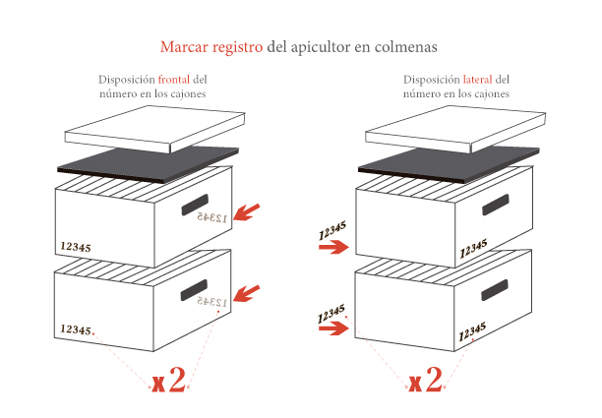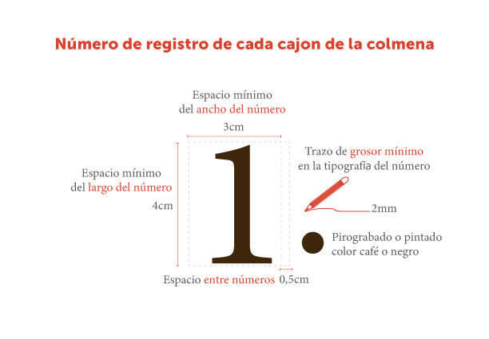
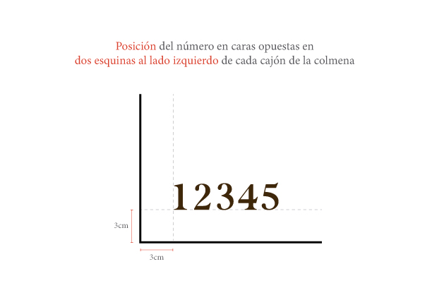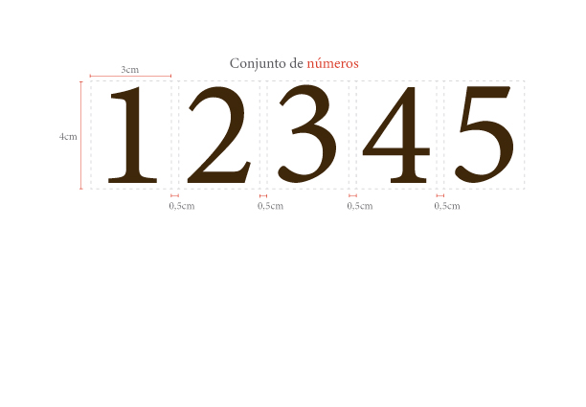
Todos los cajones de colmenas que se incorporen a la actividad productiva, ya sea por sustitución de material, por ampliación del tamaño del apiario o por nueva incorporación de colmenas, debe ser identificada según lo señalado en párrafo precedente.
En caso de adquirir cajones de colmenas usados, estos deben ser identificados según lo señalado precedentemente, ubicando el nuevo número del registro en la parte inmediatamente superior de la marca previa. La marca del número de registro anterior debe ser tachada y ser legible, como se señala en la figura siguiente:
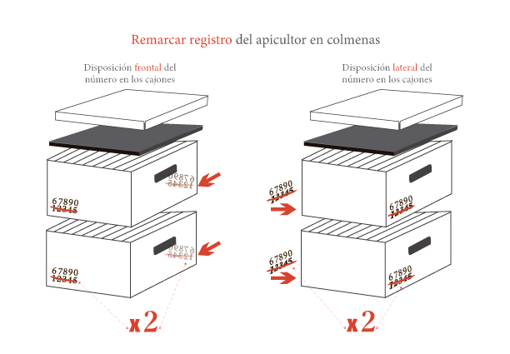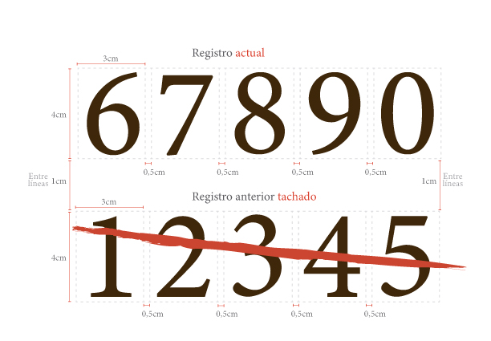

    - Implementar y mantener un Cuaderno de Campo de Operación Apícola donde se registren las medidas de gestión sanitaria, el que deberá estar disponible cuando el Servicio lo requiera. El Servicio establecerá los requerimientos mínimos que dicho cuaderno debe contener.

    - Todo apicultor que se encuentre registrado en actividades de selección y cría deberá cumplir adicionalmente las medidas de sanidad y bioseguridad apícola, que el Servicio establecerá por resolución.

    - Todo apicultor que se encuentre registrado en actividad de producción deberá mantener actualizada la información de los lotes de producción y los establecimientos apícolas. El Servicio establecerá la forma y oportunidad de entregar la información señalada con el objeto de realizar la trazabilidad de la producción de productos apícolas.

Artículo 16: Las disposiciones señaladas en los dos artículos anteriores son sin perjuicio de lo señalado en los artículos 15 y 16 de la Ley N°21.489 y de las atribuciones sanitarias del Servicio señaladas en el artículo 11 de la misma ley.
Todas aquellas materias relacionadas con la sanidad de las abejas que no estén reguladas por la ley N°21.489 y el presente reglamento, se regirán por la ley Nº 18.755, que establece normas sobre el Servicio Agrícola y Ganadero y por el decreto con fuerza de ley R.R.A. Nº 16, de 1963, del Ministerio de Hacienda, sobre Sanidad y Protección Animal, o la normativa que lo reemplace.

TITULO V DE LA FISCALIZACION Y SANCIONES
Artículo 17:: Corresponderá la fiscalización de las disposiciones de la ley y del presente Reglamento al Servicio Agrícola y Ganadero y al Ministerio de Salud, de acuerdo a sus respectivas competencias.
Artículo 18: Las infracciones a las disposiciones de la ley y del presente Reglamento, sin perjuicio de aquellas contempladas en el Código Sanitario, se sancionarán por el Servicio Agrícola y Ganadero de acuerdo con el procedimiento establecido en el Párrafo IV del Título I de la ley Nº 18.755, que establece normas sobre el Servicio Agrícola y Ganadero.
ARTICULOS TRANSITORIOS
Artículo 19: Las obligaciones contenidas en los artículos 10 y 14 numerales 1 al 4 comenzaran a regir a partir de 6 meses desde la publicación en el Diario Oficial del presente Reglamento. Asimismo, las obligaciones contenidas en los artículos 9, 14 numeral 5 y 15 numeral 1 comenzaran a regir 12 meses después de la publicación en el Diario Oficial del presente Reglamento.

Esteban Valenzuela Van Treek
MINISTRO DE AGRICULTURA

